04.04.2013 микро- экспедиция с «Vanguard».
(3 ватта, дельта, +3 градуса)

Поговорив в SSB участке с Владимиром RA3KW, не без зависти услышав, что в Россоши +20 градусов, решил сразу же пойти и поработать QRP/p. Не +20, но очень даже неплохая погода: +3 и солнце! Надо сказать, что на 20- метровом диапазоне был неважный проход, станций было мало, даже в телефонном участке было 5-6 станций. Но, уж одну связь на 14060 я должен провести…
Забегая вперёд, оно так и оказалось, за 40 минут активной работы на общий вызов, «вымучена» только одна связь.
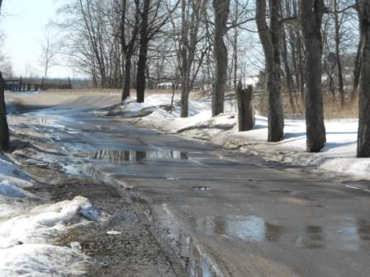

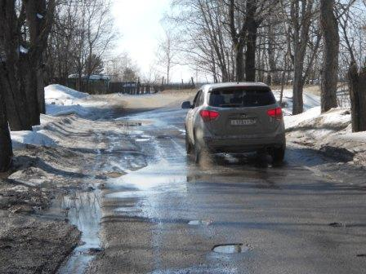
Мокро и грязно на дорогах, автомобили выглядят одинаково грязными.
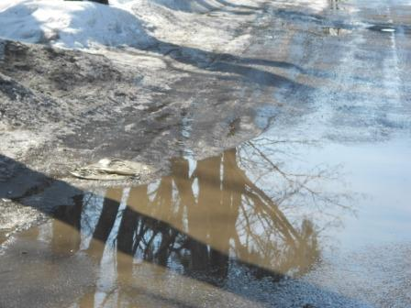

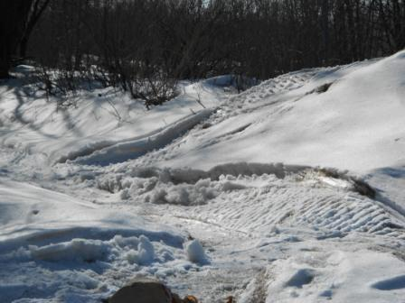
Однако для снегоходов ещё сезон продолжается.
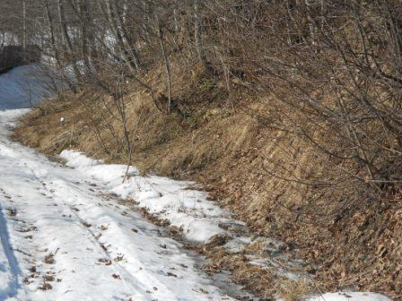

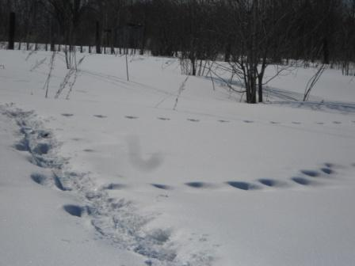

Иду к вигваму, то и дело, проваливаясь выше колена в снег, злит это ужасно. Проваливаешься всегда неожиданно…
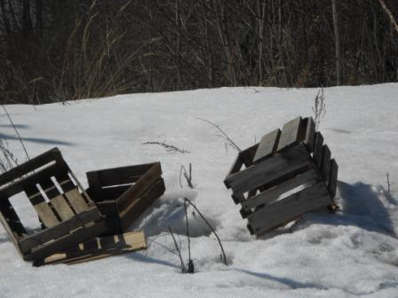
Снег подтаял, ящики которые служили импровизированным столом попадали, лезть к ним
по колено в снегу не хочется…
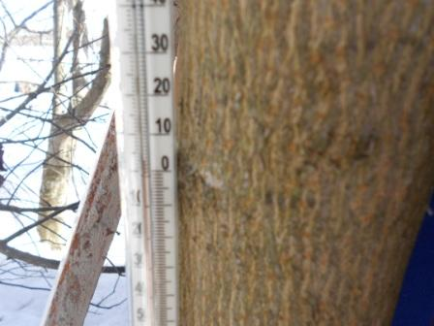
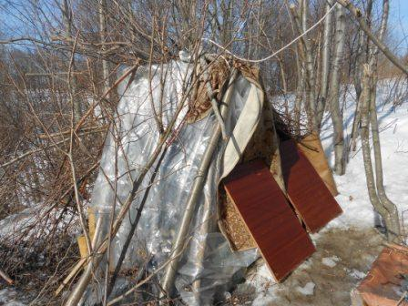
Вигвам оттаял, ну, или почти оттаял.
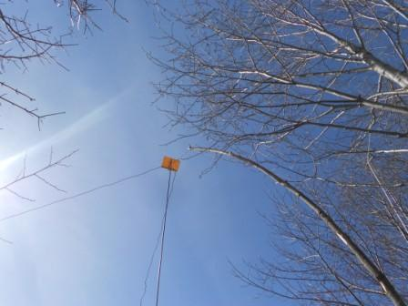
Дельта отогрелась.
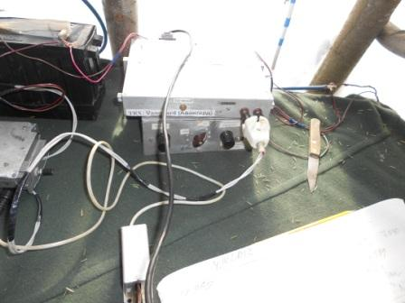
Развёртываю радио, фотографирую, использовав подсветку вспышкой, солнце весьма ярко светит и иначе фото получается слишком контрастное.
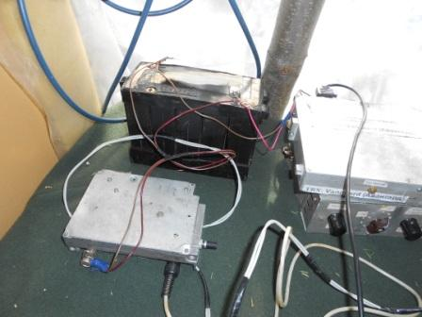

Никого на 14060, никого… Долго передаю CQ de UA1CEG/p… Безуспешно!
Через некоторое время слышу, что работает станция, проводит QSO, кажется DL, но 339, ниже уровня шумов.
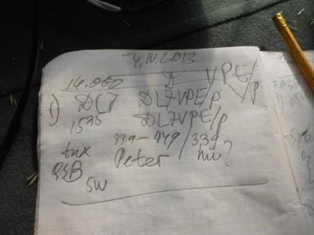

После добрых 40 минут общего вызова, наконец, ответил DL7VPE/p. C большим напряжением проводим QSO. QSB глубокие, уровень сигнала слабый, QSO провели, но расширенно поговорить не получилось. Станция ушла в guhor.
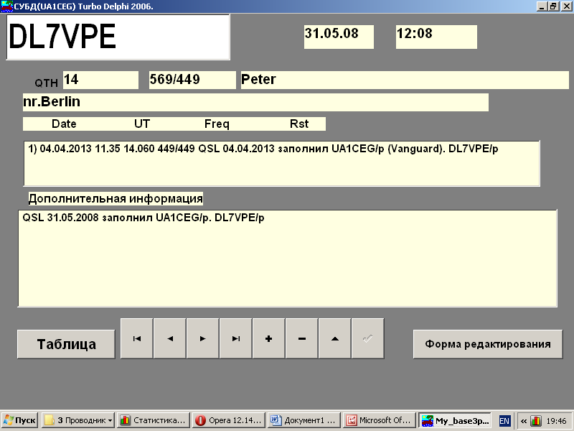
Давненько с Peter(ом) не встречались…
И… более никто не отозвался. На частоте не слышно никого. Тут ничего не поделаешь, прохождение сегодня такое.
Сворачиваю радио…
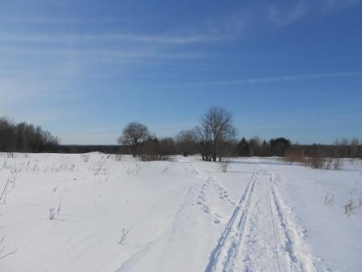
Возвращаюсь, попутно фотографируя природу.
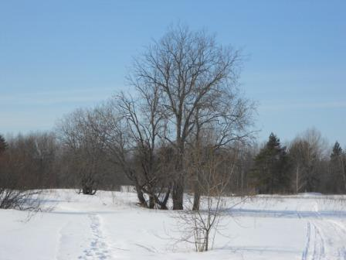

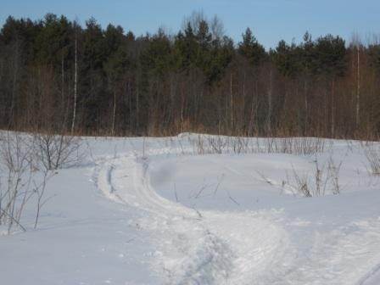

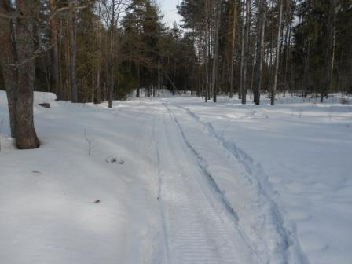

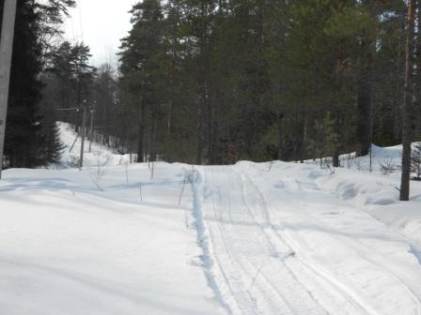

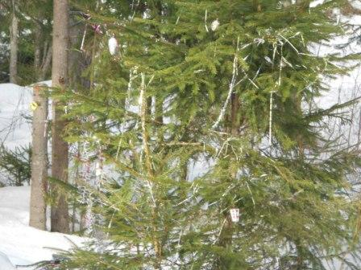
Ёлка украшена в Новый год, а снежный дед Мороз и «удавчик», рассыпались…
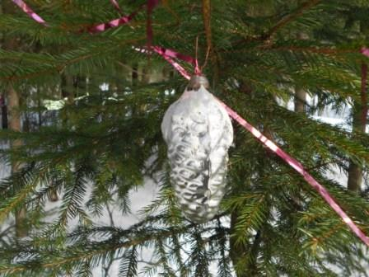

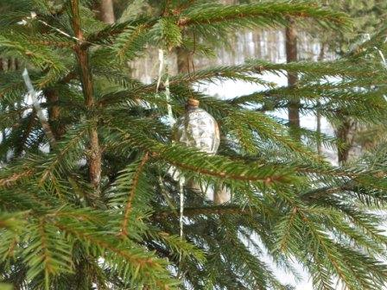

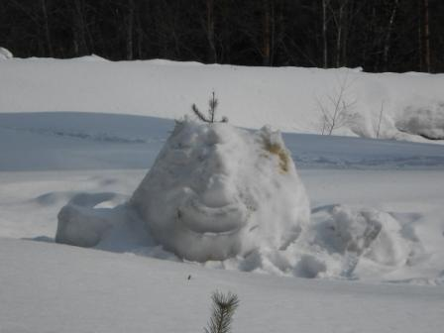
А эта снежная скульптура тоже стоит с Нового года и ещё держится.

До встречи в эфире!

73! UA1CEG Юрий Александров, д.Гарболово. Ленинградской области, Всеволожского района.
LO23, KP50FI.
Сайт ua1ceg.narod.ru

